今日动态
第十四周 12月3日 星期五 晴

出勤：本班今日出勤24人，请假7人。
- 晨间来园
李子木进来后就跟老师有礼貌地说：老师早上好。老师：木木早上好！
孙晨鑫和梁佳慧一起进来后，就洗手去喝牛奶了。
朱恺乐端着杯子，不一会儿就把牛奶喝完了。
吴奕航今天来园情绪比上周好很多了，没有再哭脸。放好水壶以后就进来一边吃饼干一边喝牛奶。
二、区域游戏
场景一：建构区
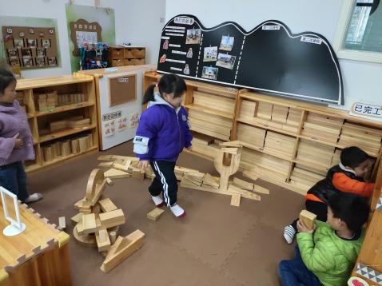 | 人物：徐谢宁、姜可梵、赵子钧、潘钰昊  今天建构区的宝宝玩的是木制积木。  徐谢宁、姜可梵在给自己建一座城堡。  潘钰昊和赵子钧在建造一个飞机场。
场景二：益智区
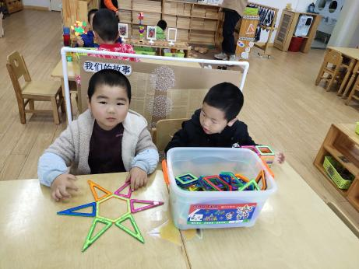 | 人物：朱恺乐、赵睿晨  今天益智区宝宝玩的磁力片。  朱恺乐：我在做一个大海星，但是我想它的脚不是这个颜色的。  赵睿晨：我在给小猪们建房子。
场景三：科探区
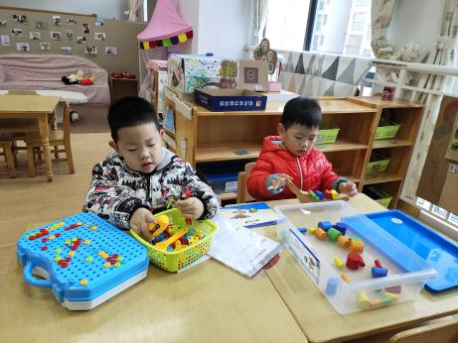 | 人物：胡耀北、吴奕航  今天来到科探区的宝贝选择了不一样的玩具  胡耀北玩的是螺丝工具套装  吴奕航玩的是亿童：倒与不倒。
三、集体活动
数学活动《找相同》，活动目标是：能按照物体的某一外部特征找出不同的一个，学会用“一样”“不一样”来回答。同时还锻炼幼儿观察力和语言能力。
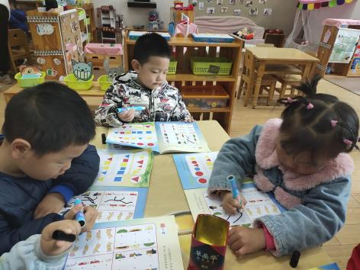
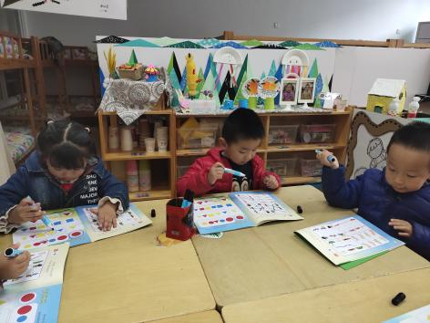

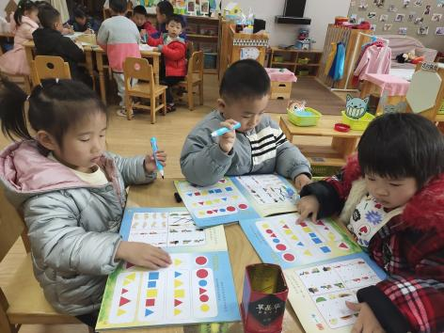
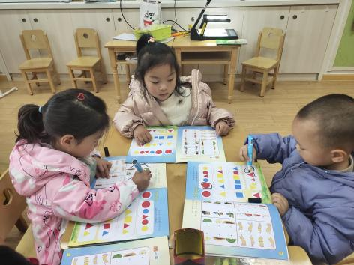

朱恺乐做好以后就把书本交了上来。（老师提醒做完后书本放桌子上，然后趴好椅背等待。
梁佳慧在课堂上唱歌，不停地与同学攀谈。

- 户外活动
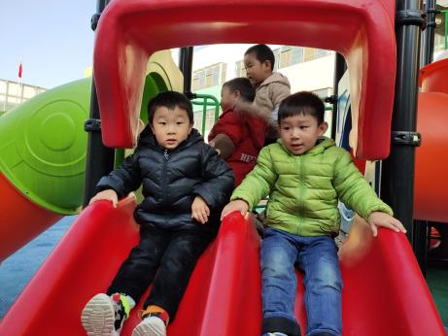
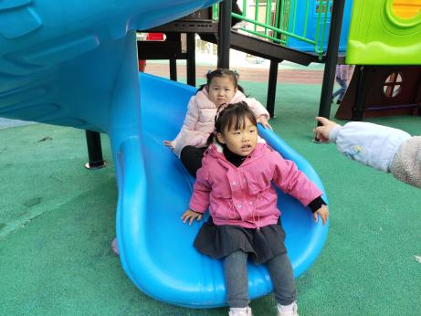

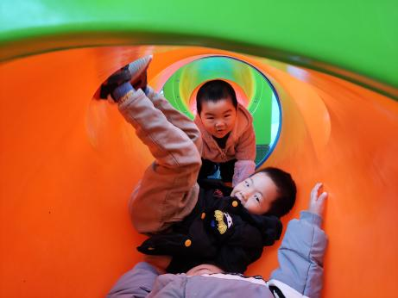
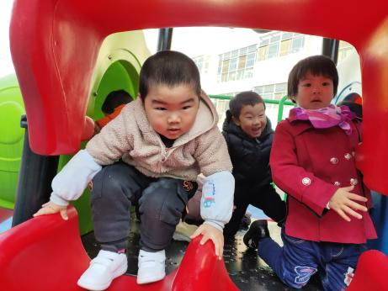

朱恺乐从上面滑下来后说上面的小朋友的小脚踩到了他。
赵睿晨：这里就是我的小房子。
五、生活篇
午餐情况

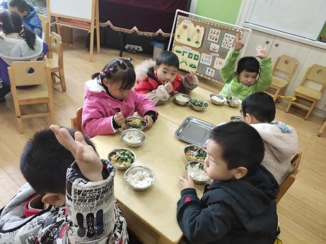
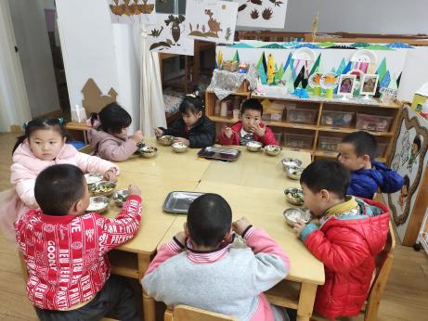

今天菠菜比较多，当老师问到谁还要时，许多孩子都举起了自己的小手。

今天的饭菜比较可口，小朋友们都吃的很认真。

六、温馨提醒
1.秋季是很多病菌容易入侵的季节，而且在秋季也容易诱发流感，很多人在秋天经常感冒、生病，还会经常打喷嚏，或者有流鼻涕的症状。秋季也是养生之季，所以必须要好好的调整，这样可以预防流感的入侵几率，也可以调理身体。
2.在家引导孩子练习脱外套、挂外套、脱裤子、叠裤子等，提高幼儿的自我服务能力。

